|  |  |
| --- | --- |
| **Преподаватель** | **Залятдинов А.Ф.** |
| **Учебная дисциплина** | **Музыкальное звукооператорское мастерство** |
| **курс** | **М2** |
| **специальность** | **53.02.08 Музыкальное звукооператорское мастерство** |
| **Дата занятия:** | **06.04.2020** |

**Часть II**

**Моделирование акустической среды и построение виртуального пространства.**

**1.** **Предилэй**

 *Чем ближе объект к слушателю и чем больше расстояние от источника звука до ближайшего препятствия, тем больше время predelay.Close1*

Рассмотрим на примере. Предположим, что, первом случае расстояние до объекта 2 м, а первый отраженный сигнал пройдет путь 5+5=10 м, то есть на 8 м больше. Тогда при скорости 340м/с эти восемь метров он пройдет за 23,5 мсек.

T=L/V*1000

T= 8/340*1000=23,5 мсек

То есть предилэй составит 23,5 мсек.

Far1

Во втором случае расстояние до слушателя на 10 метров, а расстояние до стены 7м, тогда первое отражение пройдет путь на 4 м больше прямого сигнала 7+7-10=4м. И время предилэй составит 11,7 мсек. То есть в два раза больше.

T=4/340*1000=11,7 мсек

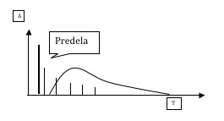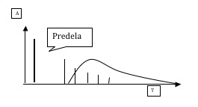

Близко Далеко

*Чем дальше объект от слушателя, тем меньше время predelay*.

*Таким образом, для того чтобы отдалить объект время predelay нужно уменьшить, для того чтобы приблизить – увеличить.*

§1**2.**    **Размеры объекта**

В акустике работают те же законы перспективы, что и в живописи.

Удаляясь, объект становится более точечным, чем он ближе, тем ясней мы можем различать ширину источника звука. Например, находясь на расстоянии 1-2 м от гитариста, мы можем различать скольжение пальцев левой руки и касание струн медиатором правой руки. Но тот же гитарист, находящийся на расстоянии 10м от нас, воспринимается как**точечный источник звука**, когда мы уже не можем отделить левую и правую руки. То есть для того что бы сделать объект большим и близким мы должны расширить стереобазу, для того что бы отдалить наоборот, сузить.

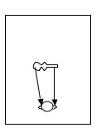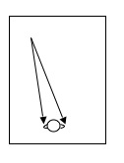

Типичная ошибка начинающих звукорежиссеров, это **расширить стереобазу** инструменту (гитаре), находящемуся на дальнем плане. Тогда гитара становиться размером с океанский лайнер. Естественно, что простой слушатель не скажет Вам: «А чего это у тебя гитара такая большая?». Он этого не заметит, но почувствует недостоверность картинки. Кроме того, наш слух соизмеряет планы перспективы относительно. Близко относительно дальнего плана. А если дальний план выстроен неправильно, тогда нам не с чем сравнивать. И в результате планы смешиваются и в миксе мы получаем кашу из ближних планов. В таком миксе инструменты будут страдать разборчивостью и читаемостью, отсутствием опорных инструментов ближнего, среднего и дальнего планов.

§1**3.**    **Расстояние до объекта**

Затухание сигнала от источника звука не одинаково во всем частотном диапазоне и зависит то индивидуальных акустических характеристик помещений. Однако, в большинстве случаев среднечастотный диапазон более жизнеспособен, то есть затухание в диапазоне от 2rГц до 3кUц меньше, чем на других частотах.

Давайте разберемся почему. Длинна волны определяется как скорость, деленная на частоту.

L=V/f

Скорость звука в воздухе равна 340 м/с. Тогда для частоты

 100 Гц: L=340/100=3,4 м

Для 1000 Гц: L=340/1000=0,34м

Для 10000 Гц: L=340/10000=0,034м=3,4 см

То есть частота 100 Гц пройдя путь 3,4 м совершит только одно колебание, а частота 10 кГц совершит 100 колебаний. Этим объясняется тот факт, что чем выше частота, тем быстрее она затухает.

Однако каждый из нас сталкивался с ситуацией: когда Вы вынимаете капсульный наушник из уха и отводите его на расстояние 10 см, Вы слышите только высокие частоты. Низкие пропадают! На первый взгляд это противоречит физике. На самом деле нет.  Давайте вернемся к нашим расчетам. Для частоты 100 Гц длинна волны составляет 3,5 м. Значит динамик должен возбудить волну длинной 3,5 м. Это огромная масса воздуха, несоизмеримая с размерами и массой мембраны капсульного наушника. Он просто не в состоянии раскачать такую массу воздуха. И когда он находится внутри уха мы слышим колебания мембраны, но никакой волны не возникает. Таким образом первое правило справедливо только для мощных источников звука, таких как Kick, Bass и т. д. Для менее мощных, таких как голос, труба гитара, для отдаления необходимо срезать верх и низ. Если низ срезать больше визуально объект будет казаться выше, если больше верх, он будет опускаться низ.

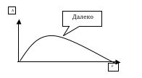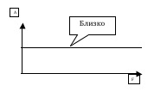

*Для того что бы отдалить объект его тембр должен стать более мягким, матовым, приближаясь он становится ярче, светлее, богаче.*

Любопытные факты. По кривым Флетчера-Менсона наибольшая чувствительность нашего слуха на тихих уровнях приходится на диапазон от 2-4 кГц. Именно в этом диапазоне расположен плач ребенка.

Школа академического вокала направлена на то, чтобы максимально поднять вторую форманту голоса, что придает ему полетность и дает возможность солировать в оркестре. Вторая форманта у мужчин находится в районе 2,5 кГц, у женщин 3,5 кГц. То есть природа, господь бог и классическая оперная школа уже знали о кривых равной громкости и законах распространения звуковых волн в пространстве?

Иногда среза по высоким и низким частотам недостаточно что бы отдалить объект, тогда можно еще сделать подъем в районе 2-4 кГц. Это тоже будет работать на отдаление.  Голос записанный с микрофона с расстояния 10-20 см в миксе редко бывает ближе, как правило дальше. Тем не менее в некоторых стилях мы захотим сделать голос еще ближе. Не реально близко. Тогда сделав подъем по высоким и низким будет оправдан. Во всех остальных случаях мы его отдаляем.

4. **Направление на источник звука.**

  Человек легко определяет азимутальное направление на источник звука в пределах от -90 до +90 градусов. Механизм определения азимута достаточно точен. Человек может различать смещение источника звука с точностью до 5 градусов.  Основным критерием в определении азимута является разница в амплитуде (громкости) сигнала приходящего к левому и правому уху. В то же время опережение или отставание сигнала приходящего к левому и правому уху дает нам достаточно точное представление о направлении на источник звука. Из рисунка  видно, что к левому уху сигнал прейдет раньше, чем к правому.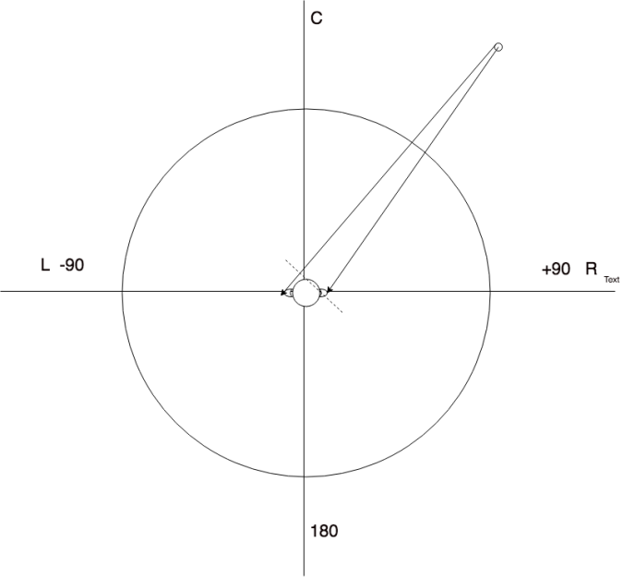

Например, если на левый и правый каналы мониторов подать сигналы равной амплитуды, виртуально объект будет находиться в центре. Задержка правого канала на 5 мс приведет к смещению виртуального объекта влево. Чем больше задержка, тем больше смещение объекта от центра влево. До тех пор, пока не произойдет раздвоение объекта, и не появятся два источника звука (30-50 мс).

Кроме различий в восприятии по амплитуде и времени существует разница и в амплитудно-частотной характеристике между сигналами, приходящими к левому и правому уху.

Основные критерии в определении направления на источник звука:

1.Амплитуда

2.Время

3.АЧХ

 В диапазоне от -135до +135 градусов, то есть когда источник звука находится сзади, точность в определении азимута у человека гораздо ниже, то есть перемещение объекта назад приводит к снижению способности локализовать объект. Источник становится более размытым и неопределенным. Кроме того, поскольку ушные раковины головы ориентированы на фронтальное направление, если объект находится сзади, амплитуды прямого и отраженного сигналов сближаются, существенно меняется АЧХ в восприятии объекта. Источник звука становится более матовым. Этим свойством нашего слуха звукорежиссеры пользуются для создания фантомных образов в тыловой части оставаясь при этом в двухканальном стереорежиме.

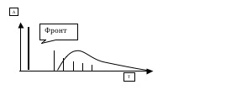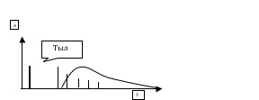

Если на левый и правый каналы подать сигнал одинаковой амплитуды, то мы получим фантомный образ в виртуальном центре. А теперь если перевернуть фазу на одном из каналов, то фантом исчезнет из центра и переместиться в тыл. Таким образом создавая фантомные образы в тыловой части, мы можем существенно расширить наше акустическое поле в стерео. Естественно не стоит основные партии перемещать в тыл. Во-первых, это выглядит не естественно, когда вокалист у Вас сзади, а во-вторых надо помнить, что тыловые образы в моно исчезают вообще. А значит на мультимедиа их не будет.

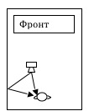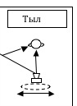

И так подитожим:

Для того что бы отдалить объект нам необходимо:

1.    Уменьшить время предилэй на ревербе;

2.    Сделать срез по высоким и низким частотам, для мощных источников звука, только по высоким;

3.    Сузить ширину стереобазы инструмента вплоть до точечного источника звука.

Ну соответственно, для того что бы приблизить, нужно сделать все наоборот.